
TRƯỜNG ĐẠI HỌC KINH TẾ - KỸ THUẬT CÔNG NGHIỆP
UNETI
BÁO CÁO BÀI TẬP NHÓM 8
CASE STUDY 18 – HOẠT ĐỘNG NGOẠI KHÓA
Môn:lập trình python nâng cao
Lớp: DHKL18A3HN
Nhóm: Nhóm 8
Chủ đề : Hoạt động ngoại khóa – Case Study 18
Danh sách thành viên:
1) Phạm Trung Hiếu (Nhóm trưởng)
2) Đàm Mạnh Tuyến
3) Hoàng Gia Khánh
4) Đào Tiến Thịnh
5) Đỗ Minh Đức
- Nguyễn Văn Duy
Giảng viên: Cao Diệp Thắng

I. GIỚI THIỆU CHỦ ĐỀ
• hoạt động ngoại khóa
• Mục tiêu Case 18:
- Làm sạch dữ liệu hồ sơ sinh viên, đăng ký CLB, tham gia sự kiện.
- Phân tích mức độ tham gia hoạt động ngoại khóa theo CLB, lớp/khóa, sự kiện.
- Thực hành các kỹ thuật: read_csv,dropna, astype, to_datatime,groupby,merge,pivot_table,stack/unstack, vẽ biểu đồ.
II. PHƯƠNG PHÁP XỬ LÝ VÀ PHÂN TÍCH DỮ LIỆU
- Task 1: Làm sạch dữ liệu
Chuẩn hóa student_id,full_name,class_cohort,club_id;chuyển join_count về kiểu số, xử lý giá trị âm và không hợp lệ; chuẩn hóa attendance_status về 3 trạng thái present/absent/late; đưa checkin_time về kiểu datatime. Kết quả lưu thành 3 file sạch trong data_clean/.
- Task2:Truy vấn & thống kê mô tả
Dùng groupby,nunique,size để thống kê:
- Số sinh viên theo class_cohort,
- Số sinh viên đăng ký mỗi CLB
- Số lượng sự kiện theo CLB
- Số lượt tham gia theo attendance_status
Đồng thời phát hiện các bản ghi event_attendance studen_id hoặc club_id không tồn tại trong dữ liệu đăng ký/hồ sơ.
- Task3 :GroupBy & tổng hợp
Merge hồ sơ sinh viên với đăng ký CLB để:
- Tính số lần tham gia CLB trung bình theo lớp/khóa
- Đếm số sinh viên đăng ký theo CLB
Với dữ liệu sự kiện đã gắn lớp/khóa, tính số lượt present theo CLB và theo class_cohort, từ đó so sánh mức độ tham gia ngoại khóa giữa các lớp và các CLB.
.
- Task 4: Merge dữ liệu
Tạo bảng dữ liệu tổng hợp bằng cách merge:
- student_profle_clean + club_registration_clean theo student_attendance_clean + student_profile_clean
- + club_registration_clean theo student_id, club_id
- Xác định sinh viên tham gia sự kiện nhưng không có đăng ký CLB tương ứng, và tính số người đăng ký / số người tham gia theo CLB để suy ra tỷ lệ tham gia.
- Task 5: Pivot, Stack/Unstack
Tạo các bảng pivot:
- Tỷ lệ tham gia (Present) theo club_id x class_cohort
- Số sinh viên đăng ký CLB theo club_id x class_cohort
Thực hành stack() và unstack() để hiểu rõ MultiIndex và các dạng biểu diễn dữ liệu.
6) Vẽ biểu đồ
Dùng matplotlib vẽ một số biểu đồ bar/line minh họa:
- Số sinh viên theo lớp/khóa
- Số sinh viên đăng ký theo CLB
- Số lượt hoặc tỷ lệ present theo CLB/thời gian

III. CÁC BẢNG KẾT QUẢ CHÍNH
- Bảng 1. Số lượng sinh viên theo lớp/khóa (class_cohort)
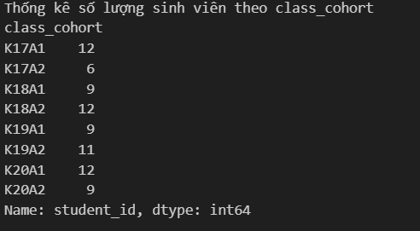

- Bảng 2. Số sinh viên đăng ký theo từng CLB (club_id)
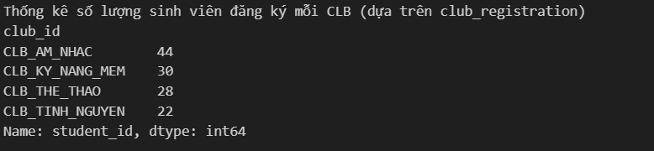
- Bảng 3. Thống kê số người đăng ký, số người tham gia và tỷ lệ tham gia theo CLB
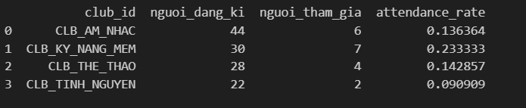
- Bảng 4. Pivot tham gia sự kiện theo CLB × lớp/khóa
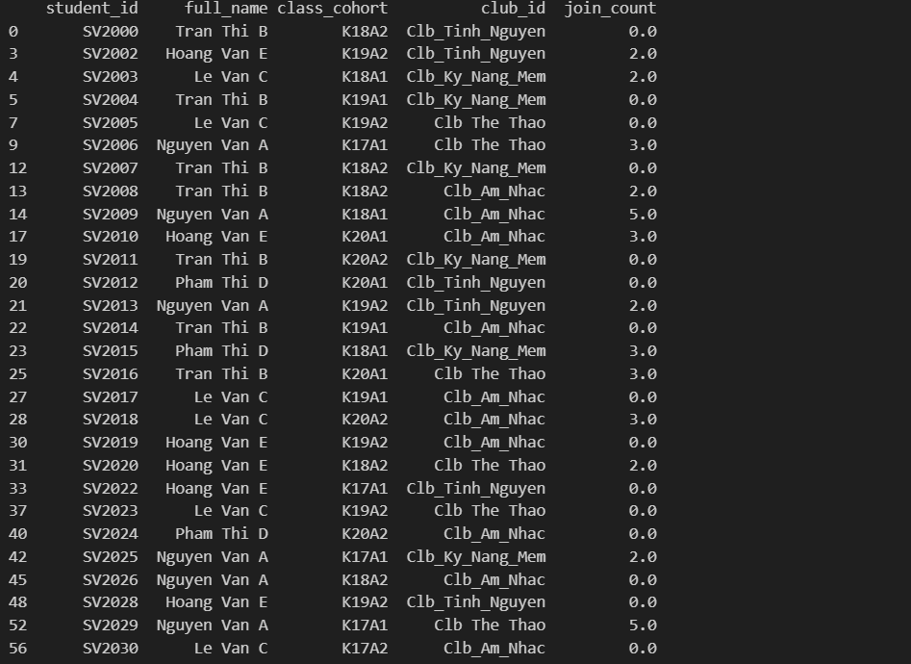
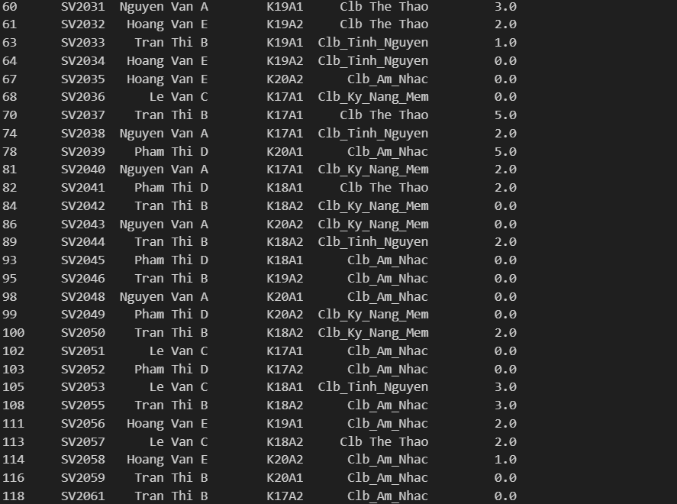
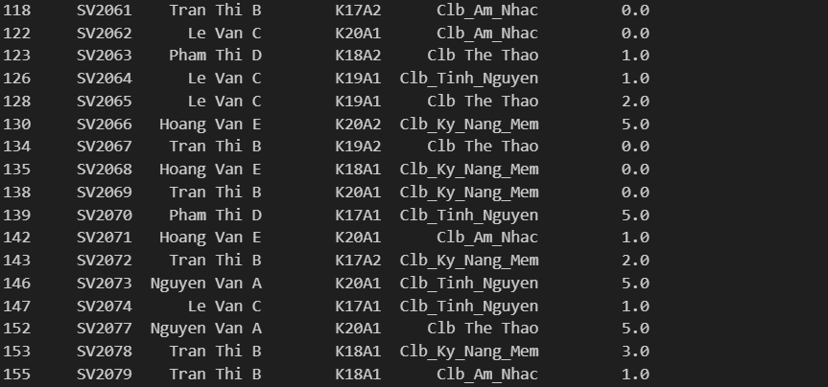
IV.NHẬN XÉT DỰA TRÊN KẾT QUẢ PHÂN TÍCH
-Lớp đông sinh viên: K17A1, K18A2, K20A1
-Lớp tham gia CLB/sự kiện nhiều: CLB Thể Thao(35)
-CLB nào có tỷ lệ tham gia (Present) cao / thấp: CLB Âm Nhạc(74) và CLB TN(35)
-Có CLB nào đăng ký nhiều nhưng ít đi sự kiện: CLB ÂM Nhạc(vắng 33)
-Tỷ lệ Present – Absent – Late có cân bằng: ‘Không’
-Nhìn nhanh có thấy nhiều vắng / đi trễ: ‘Có’
-Có bản ghi nào không khớp (ví dụ sinh viên xuất hiện trong event nhưng không có trong đăng ký CLB): ‘attendance_status’
V . KẾT LUẬN
Sau khi làm sạch và phân tích dữ liệu bằng Python, nhóm đã có cái nhìn tổng quát về mức độ tham gia hoạt động ngoại khóa của sinh viên theo lớp/khóa và theo từng câu lạc bộ. Kết quả cho thấy mức độ tham gia chưa đồng đều, một số CLB và lớp tham gia tích cực hơn, trong khi một số khác tuy có đăng ký nhưng tham gia chưa nhiều. Bài tập giúp nhóm củng cố kỹ năng xử lý và phân tích dữ liệu trong môn Lập trình Python nâng cao.

VI . NHẬT KÝ NHÓM:THỂ HIỆN MỨC ĐỘ THAM GIA CỦA CÁC THÀNH VIÊN
1)Phạm Trung Hiếu: Phụ trách Task 1. Đọc ba file dữ liệu gốc, làm sạch và chuẩn hóa các cột student_id, full_name, class_cohort, club_id, join_count, attendance_status, checkin_time, sau đó xuất lại các file sạch trong thư mục data_clean/.Hiếu cũng hỗ trợ các bạn khác kiểm tra lại tính nhất quán giữa các file sạch trước khi phân tích.
2) Đàm Mạnh Tuyến: Phụ trách Task 2. Thực hiện các truy vấn thống kê mô tả: số lượng sinh viên theo lớp/khóa, số sinh viên đăng ký từng CLB, số lượng sự kiện theo CLB, số lượt tham gia theo trạng thái, đồng thời tìm các bản ghi không khớp giữa dữ liệu sự kiện và dữ liệu hồ sơ/đăng ký.
3)Đỗ Minh Đức: Phụ trách Task 3. Sử dụng groupbyđể tính số lần tham gia CLB trung bình theo lớp/khóa, số sinh viên đăng ký theo CLB, số lượt tham gia Present theo CLB và theo lớp/khóa, từ đó chuẩn bị các bảng dùng cho phần nhận xét.
4)Đào Tiến Thịnh: Phụ trách Task 4. Thực hiện merge dữ liệu giữa hồ sơ sinh viên, đăng ký CLB và tham gia sự kiện; phát hiện các trường hợp sinh viên tham gia sự kiện nhưng không có đăng ký CLB tương ứng; xây dựng bảng thống kê số người đăng ký, số người tham gia và tỷ lệ tham gia cho từng CLB.
5)Hoàng Gia Khánh: Phụ trách Task 5. Tạo các bảng pivot theo club_id x class_cohort, thực hành stack()/ unstack() để phân tích dữ liệu đa chiều, đồng thời chọn ra các bảng pivot tiêu biểu phục vụ phần phân tích và nhận xét.
6)Nguyễn Văn Duy: Phụ trách vẽ các biểu đồ minh họa bằng matplotlib (số sinh viên theo lớp/khóa, số sinh viên đăng ký theo CLB, mức độ tham gia theo CLB/thời gian) và hỗ trợ tổng hợp, chỉnh sửa bố cục báo cáo.

